После этого необходимо смазать подшипники смазкой (например: «Литол»). Это можно сделать с помощью: отвертки

Инструкция по чистке подшипников:

11.06.09 21:27
1. Действие первое (извлечение колеса из кроссовка):

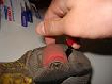

Вытащите колесо из кроссовка с помощью ключа.

2. Действие второе (извлечение оси из колеса):

Определите какая у вас ось, от этого будет зависеть способ её снятия. Существует три вида осей:

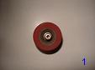
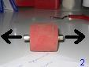
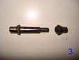
1) Ось вытаскивающаяся:
Способ ее рассоединения прост. Нужно потянуть за два конца в разные стороны (как показано на рисунке 2). Если не получается, то, возможно, она прикипела, тогда можно воспользоваться плоскогубцами.

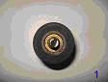
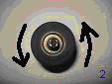
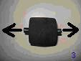
2) Ось раскручивающаяся:
Чтобы ее рассоединить, надо прокрутить ее против часовой стрелки (как показано на рисунке 2), затем вынуть ее из колеса (как показано на рисунке 3). Если своими силами не удается, то можно использовать отвертки, вставив их в пазы этой оси и раскрутив против часовой стрелки (пазы показаны на рисунке 1-2).

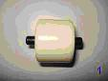
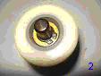
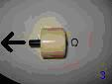
3) Ось соединенная стопорными кольцами:
Внешне она ничем не отличается от других, но если посмотреть с боку, то можно заметить стопорное кольцо с двумя ушками (смотри рисунок 2). Чтобы снять эту ось, нужно разогнуть эти ушки в разные стороны и вытащить из паза стопорное кольцо ( для этого можно использовать круглозубцы). Не нужно снимать с обеих сторон стопорные кольца, достаточно снять его с одной стороны, и вытащить ось потянув с противоположной (смотри рисунок 3). Будьте ВНИМАТЕЛЬНЫ не потеряйте стопорное кольцо, которое вы сняли.
3. Действие третье (извлечение подшипника из колеса):

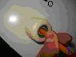
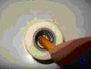
Вставьте в отверстие, где была ось, карандаш под углом, так чтобы он упирался в соседний подшипник (смотри рисунок 1). Потом надавите на карандаш, если подшипник не поддается, то попробуйте надавить карандашом в другое место подшипника. Если вам не удалось вытащить подшипник, то упритесь карандашом в какую-нибудь твердую поверхность (например, стул) и выбейте подшипник. Второй подшипник выбейте карандашом или выдавите пальцем (смотри рисунок 2). Повторите эту же операцию и со вторым колесом. В некоторых колесах встречается усиливающая вставка (смотри рисунок 3), если она у вас есть, то вытащите ее (смотри рисунок 4),а когда будите собирать, то не
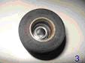
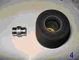
забудьте вставить ее обратно.

4. Действие четвертое (чистка подшипников):

Когда вы извлечете все четыре подшипника, определите их тип (микро или роллерский они отличаются размером, роллерские больше, как показано на рисунке).

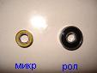
Микро бывают АВЕС (1,3,5,7)*:
-АВЕС1-зеленого цвета
-АВЕС5-синего-голубого цвета
-АВЕС7-жолтого цвета
Роллерские бывают АВЕС (7)*:
-АВЕС7-черного цвета.

* Тип подшипника указан на защитном кольце.

МИКРО:

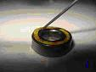
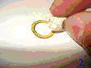
Если у вас микро, то вам нужно взять иголку и подцепить защитное кольцо с внутренней стороны (смотри рисунок 1). Но можно и с внешней. Нужно снять со всех колес защитные кольца (их 8 штук). Будьте осторожны, не потеряйте их. После снятия защитных колец, необходимо протереть их с двух сторон промасленной тряпочкой, чтобы удалить с них грязь (смотри рисунок 2-3). Затем отложите их в сторону. Теперь приступим непосредственно к чистке самого подшипника. Подшипник должен быть открытым с двух сторон (смотри рисунок 4).

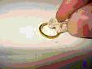
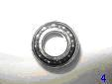
Можно промывать подшипники WD (жидким ключом), но этот способ не экономичный, так как идет большой расход. Наиболее экономично использовать «Уайт-спирита» или бензин (налить его в какую-нибудь емкость и положить туда подшипники отмокать, для того чтобы грязь легче отмывалась). Потом нужно взять шприц с иголкой, набрать туда из этой емкости бензин или «Уайт-спирит» и промыть несколько раз подшипник над этой емкостью, чтобы вся грязь и бензин туда стекли (смотри рисунок 5).

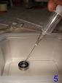
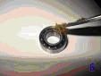
Чтобы убедиться в том, что подшипник промыт хорошо, надо взять его в руки и покрутить, он должен хорошо крутиться и не издавать посторонних звуков. Аналогично нужно промыть и проверить все четыре подшипника. После этого необходимо смазать подшипники смазкой (например: «Литол»). Это можно сделать с помощью: отвертки, лезвия или пальца (смотри рисунок 6-7). Когда вы смажете подшипник с двух сторон, то прокрутите его и удалите появившиеся излишки смазки. Когда вы все это проделаете с четырьмя подшипниками, закройте подшипники защитными кольцами.

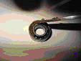
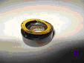
Положите это защитное кольцо на подшипник, а потом надавите на него пальцем, чтобы оно встало на место (смотри рисунок 8-9). После этого протрите ось масленой тряпкой от грязи во избежании коррозии (смотри рисунок 10).

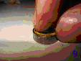
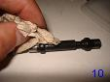

РОЛЛЕРСКИЕ:
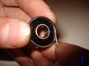
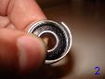
Если у вас роллерские подшипники, то здесь чтобы снять защитное кольцо, нужно сначала поддеть иголкой стопорное полукольцо (смотри рисунок 1-2), затем таким же образом снять стопорное полукольцо с другой стороны. Тоже самое проделайте и с другими подшипниками. Все стопорные полукольца отложите в сторону(8 штук). Будьте аккуратны, не потеряйте их. После того, как вы вытащили стопорные полукольца, нужно вытащить защитные кольца, поддев его иголкой (смотри рисунок 3). Все остальные действия аналогичны действиям с подшипниками микро.

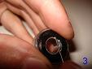
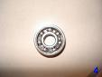
Закройте подшипники защитными кольцами и надавите на них так, чтобы они встали на место, а потом возьмите стопорное полукольцо и вставьте в паз, так чтобы оно защелкнулось в нем (смотри рисунок 5-6). После этого протрите ось масленой тряпкой от грязи во избежании коррозии (смотри рисунок 7).

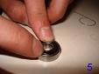
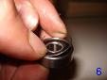

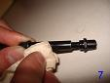

5.Действие пятое (вставка подшипников в колеса):

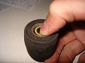
Вставьте готовый (чистый) подшипники в отверстия на колесе и надавите на него пальцами, так чтобы он встал на свое место, т.е. до упора (как показано на рисунке).Проделайте эту же операцию и с другой стороны, а потом и со вторым колесом. Если у вас при разборке между двумя подшипниками была усиливающая вставка, то не забудьте вставить ее на место.

6.Действие шестое (закрепление на колесе смазанной оси):

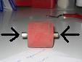

1)Ось вытаскивающаяся:

Вставьте две части оси с двух сторон и надавите на них, так чтобы они стали на место (смотри рисунок).

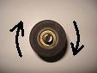

2)Ось раскручивающаяся:

Вставьте две части оси с двух сторон и закрутите их по часовой стрелке до упора (смотри рисунок).

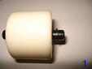
3)Ось соединенная стопорными кольцами:

Вставьте ось в колесо, с другой стороны наденьте на ось стопорное кольцо (смотри рисунок 1). Потом сместите его по оси до паза, так чтобы оно туда встало, а после этого возьмите маленькие плоскогубцы или ножницы, для того чтобы сжать ушки на стопорном кольце – это необходимо для того, чтобы при езде ось не разболталась (смотри рисунок 2).

7.Действие седьмое (вставка колес в кроссовки):

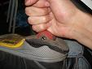

Вставьте колесо в кроссовок и ударьте по нему так, чтобы оно стало на место со щелчком (смотри рисунок)

Примечание :
Прочищенное и смазанное колесо должно плавно вращаться без посторонних шумов, если вы попробуете его прокрутить. Примерно после одного дня катания излишки смазки выйдут и колесо будет крутиться быстро. Обычно на смазанных подшипниках после катания оседает пыль, ее не нужно удалять, так как она служит естественной защитой от влаги.

Счастливой вам дороги и не одного камня на пути.

Последние обновления за 20.04.10 15:28

Комментарии

0 #10 fedot da netot 2011-04-19 22:25 А статья для чего, тут все написано, ЧИТАЙ ВНИМАТЕЛЬНО И ДЕЛАЙ ВСЕ ТАК ЖЕ И ВСЕ У ТЕБЯ СНИМЕТСЯ! Цитировать

+2 #9 fedot da netot 2010-11-03 05:43 Значит что-то через (_._) сделал, сам виноват, если все делать как написано, то все встает куда нужно и держится, проверенно поколениями. Цитировать

+5 #8 fedot da netot 2010-04-23 00:32 Все понял, так и представлял, правда не замечал этого, ладно при разбоке колес со стопорками, посмотрим … просто у меня все колеса на раскручивающихс я осях и небольшая часть на вытаскивающихся , со стопорками оси я сразу выкидываю, мне такой гемор не нужен =)
О всем остальном я уже сказал, спасибо за наблюдательност ь, в следующей редакции постараемся затронуть данные проблемы, хотя думаю половина все равно не поймет о чем мы там пишем =)
А у тебя какой ник на форуме или так вообще??? Просто интересно кто такой башкавитый … Цитировать

+1 #7 Андрей 2010-04-23 00:25 4)Честно, когда снимаешь, там не особо то и заметно какой конец кольца прилигает, а какой нет, я всегда не парюсь и пробую с начало с одной стороны, а потом с другой, с какой-то да снимется.
А я как-то минут двадцать тупил и тыкался туда, пока не догадался с другой стороны попробовать. Думал, везде одинаково. Не все же догадливые. =) Цитировать

-1 #6 Андрей 2010-04-23 00:22 > 1)Слегка не догнал, но при разборке посмотрю на стопорное полукольцо, где там закругление и чему оно способствует …
Нарисовал как смог: dl.dropbox.com/.../ring.png
Как-бы кольцо в разрезе. Низ ровный, верх закруглённый, чтобы когда кольцо разожмёшь, оно легче из паза выходило. Если же вставить вверх ногами, ровной стороной вверх, то кольцо "цепляется" краем за паз.
> 2)Честно, сколько раз не выбивал, ни разу не погнул пыльник, возможно из-за того, что я катаю на микро подшах, а там пыльник намного уже самого карандаша и хочешь не хочешь, при выбивании карандаш упирается во нутренний обод подшипника.
На роллерских подшипниках ситуация ровно наоборот: карандаш так и норовит попасть между ободами и упереться в пыльник. Постоянно туда соскакивает, приходится быть весьма осторожным.
3) Кстати, пыльник - замечательный термин! Цитировать

+4 #5 fedot da netot 2010-04-22 23:44 Теперь по пунктам:
1)Слегка не догнал, но при разборке посмотрю на стопорное полукольцо, где там закругление и чему оно способствует …
2)Честно, сколько раз не выбивал, ни разу не погнул пыльник, возможно из-за того, что я катаю на микро подшах, а там пыльник намного уже самого карандаша и хочешь не хочешь, при выбивании карандаш упирается во нутренний обод подшипника.
3)Подумаем над этим.
4)Честно, когда снимаешь, там не особо то и заметно какой конец кольца прилигает, а какой нет, я всегда не парюсь и пробую с начало с одной стороны, а потом с другой, с какой-то да снимется.
Насчет ножниц и прочего, проще один раз купить нужный инструмент и не парится =)
Но за советы спасибо, постараемся учесть в новой редакции данной статьи. Цитировать

+1 #4 Андрей 2010-04-21 16:37 (посты в обратном порядке идут)
Ещё вспомнил:
При снятии стопорного кольца (которое маленькое, с ушками) очень удобно ставить колесо на катушку узкого (сантиметрового ) скотча. Очень хорошо стоит. =)
Для разжимания стопорного кольца можно воспользоваться маникюрными ножницами с короткими кончиками. ОСТОРОЖНО, не пораньтесь!
Если есть лишние ножницы, то их стоит подпилить напильником.
Также стопорное кольцо можно разжать, вставив между ушек отвёртку и поворачивая её. Этот способ на самом деле не такой простой, как может показаться. Цитировать

-2 #3 Андрей 2010-04-21 16:06 3. В описании роллерских подшипников прошу заменить "защитное кольцо" на "защитную крышку в виде широкого кольца" или "защитный колпачок в виде широкого кольца" (как больше нравится). Я не эксперт в терминологии, но при чтении статьи я уже сильно запутался во всёх этих кольцах и в итоге повредил их из-за неправильной разборки. Полукольца, которые держат колпачки, лучше назвать "прижимными полукольцами", чтобы как-то отличать от стопорных колец, которые маленькие и с ушками.
4. Прижимные полукольца (которые на роллерских подшипниках держат защитные крышки) имеют косой разрез, а значит один кончик у них прилегает к ободу подшипника, а другой топорщится и выступает из паза. Так вот, зацепиться за выступающий кончик намного проще, чем за прилегающий.
Все эти наблюдения стоили много нервов, времени и сил. Желаю остальным не повторять моих ошибок. Цитировать

0 #2 Андрей 2010-04-21 16:05 Просьба добавить в статью:
1. Стопорные кольца имеют с одной стороны закруглённую фаску, а с другой стороны её нет. Нужно насаживать кольцо на ось закруглённой фаской вверх, иначе в следующий раз его будет намного сложнее снять.
2. При выбивании подшипника карандашом ни в коем случае не упирайте карандаш в крышку подшипника (у меня крышки красного цвета, на рисунках они жёлтого и чёрного). Крышка погнётся нахрен (её потом, правда, можно выправить, если не сломается). Упирайтесь исключительно во внутренний обод подшипника, который естественного металлического цвета. Цитировать

+4 #1 fedot da netot 2010-03-20 23:45 Ребят, все вопросы по поводу статей и прочего задаем на форуме вот тут stepriders.ru/.../...
Насчет деформации шприца - это у тебя шприц был какой-то корявый(Китайск ий) я просто одним шприцом не однократно эту процедуру проделывал, постоянно оттягивать клапан, ну что поделать, издержки производства, пока альтернативы не нашли, если только в рот не набирать и под давлением не выплевывать =))) Но тогда рот деформируется вместе с лицом =)
Давить нужно внутрь отверстия, на заднюю стенку
соседнего подшипника.
Все профи на форуме, ищи их там.

